实 验 报 告 八
课 程 | 面向对象程序设计 | 实验项目 | 动态多态性设计 | 成 绩
学 号 | 201731061426 | 姓 名 | 龚涛 | 实验  日期 | 2018.11.18
专业  班级 | 计算机科学与技术2017级(二) |  |  | 指导  教师 | 黄诚
截止时间:下次实验前
实验目的：
1．了解多态性的概念。
2．进一步理解继承与派生的概念。
3．了解虚函数的作用及使用方法。
4．了解纯虚函数和抽象类的概念和用法。
实验内容：
1.（1）派生类和基类的成员函数同名的处理
#include<iostream>
#include<string>
using namespace std;
class A {
private:
int a;
public:
A(int x) { a=x; }
void setA(int x){ a = x; }
void show() { cout<<"基类A="<<a<<endl; }
};
class C:public A { //公有继承 A
private:
int c;
public:
C(int a,int b,int c1):A(a) { c=c1; } //派生类构造函数
void setC(int x,int y) { c = x; }
void showC() { cout<<"c="<<c<<endl; }
void show() { cout<<"派生类C="<<c<<endl; }
};
void main() {
A ta(12);
C tc(1,2,3);
ta.show();
tc.show();
}
回答：
- main函数中的ta.show() 和tc.show()分别调用的哪个类中的show函数？
答：ta.show()调用的基类A的show函数，tc.show()调用的派生类C的show函数；
2)将C类中的show函数修改为：
void show() {
A::show();
cout<<"派生类C="<<c<<endl;
}
将main函数中的ta.show()语句注释掉，运行观察输出结果。说明在派生类中，调用基类的同名函数的调用方法。
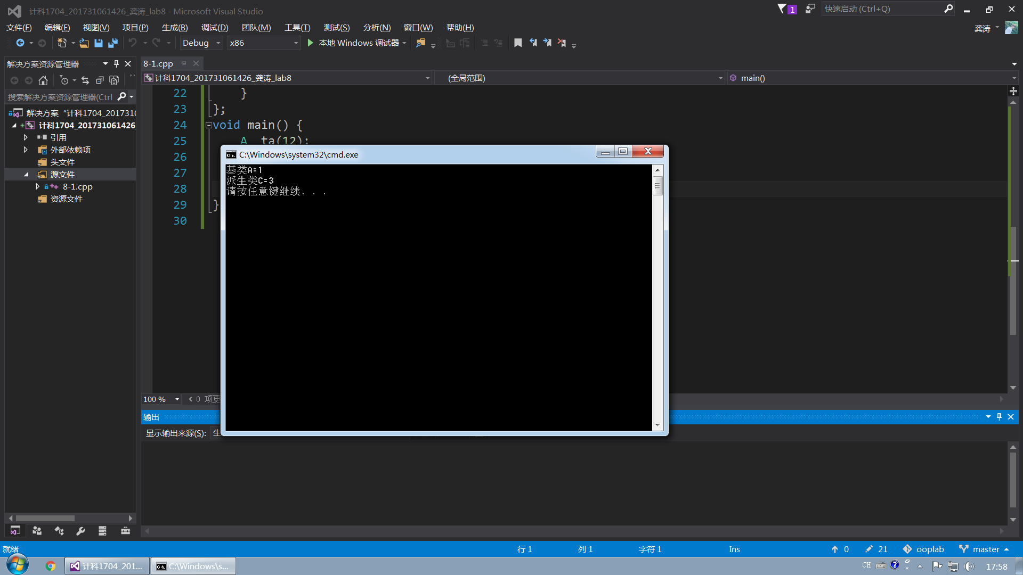
调用方法：类名::同名函数；
（2）赋值兼容原则
#include<iostream>
#include<string>
using namespace std;
class A {
private:
int a;
public:
A(int x) { a=x; }
void setA(int x){ a = x; }
void show(){ cout<<"基类A="<<a<<endl; }
};
class C:public A { //公有继承A
private:
int c;
public:
C(int a,int c1):A(a) { c=c1; } //派生类构造函数
void setC(int x) { c = x; }
void showC() { cout<<"c="<<c<<endl; }
void show() { //A::show(); cout<<"派生类C="<<c<<endl; }
};
void main() {
A ta(12),*pa;
C tc(1,3);
A &ya=tc; //赋值兼容原则
pa=&tc;
cout<<"pa-show"<<endl;
pa->show(); //输出什么结果
cout<<"ya.show"<<endl;
ya.show(); //输出什么结果
ta=tc;
cout<<"ta.show"<<endl;
ta.show(); //输出什么结果
}
- 回答：派生类对象的地址是否可以赋值给基类的指针变量？派生类对象是否可以赋值给基类的引用对象和基类对象本身？
答：①派生类对象的地址可以赋值给基类的指针变量；②派生类对象可以赋值给基类的引用和基类本身；
- 预测输出结果，然后运行，说明main函数中的三个show函数分别调用的是哪个类中的show成员函数。
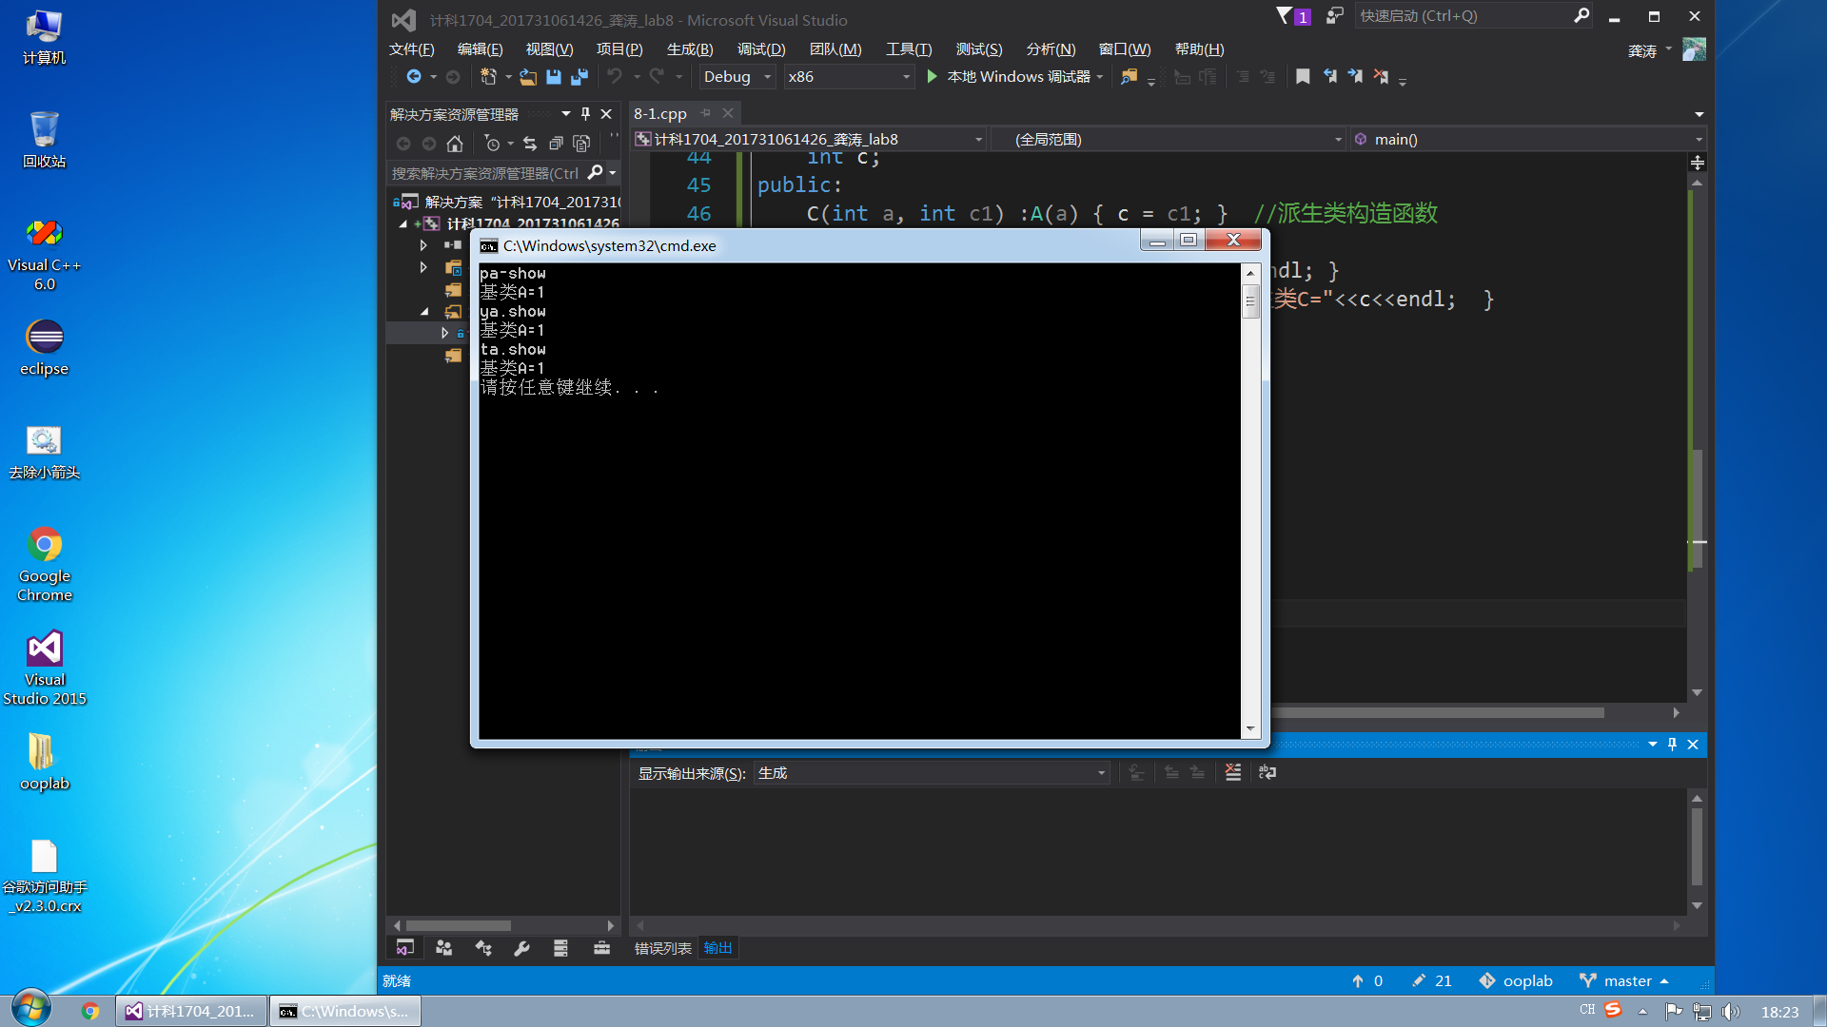
都调用的基类的show函数；
3）将类A中的show函数改为虚函数：virtual void show() { cout<<"基类A="<<a<<endl;}
其他地方不变。
运行程序，观察输出结果，说明：在main函数中，通过基类的哪些形式可以访问派生类的同名虚函数？在main函数中的哪条语句说明了不通过这样的形式，就只能访问基类的同名函数。
答:通过基类指针或引用可以访问派生类的同名函数，否则通过对象本身无法访问；main中的最后一条ta.show()说明了这个情况；
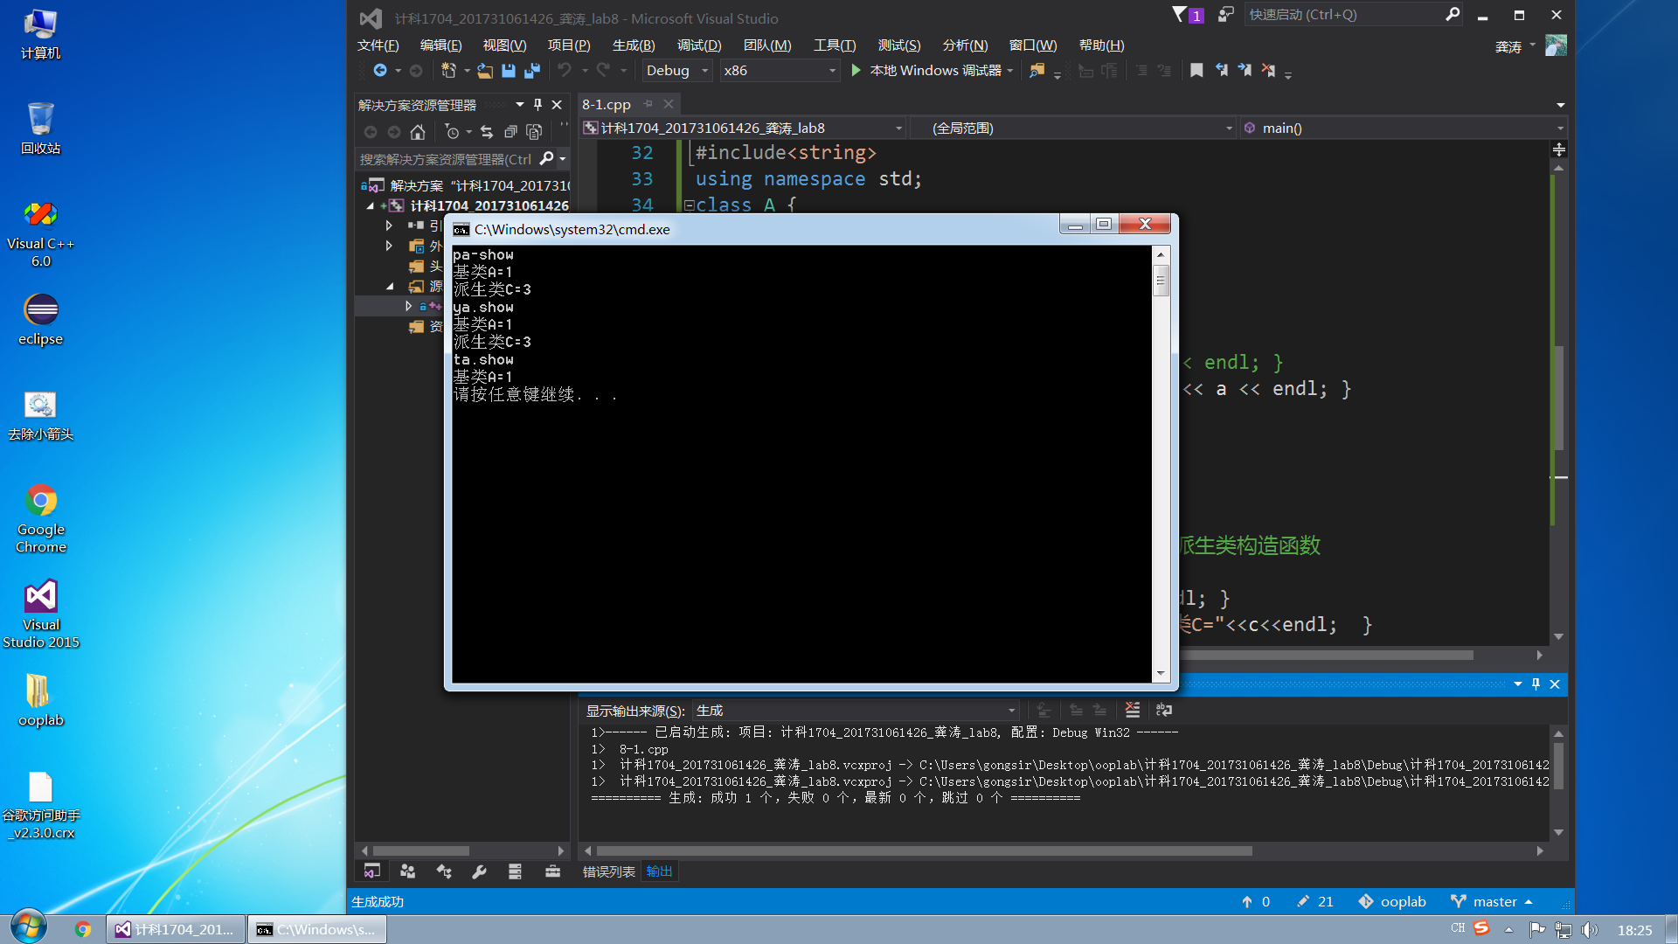
（3）编程实现
定义基类Base，其功能是计算图形的面积，它只有一个公有的成员虚函数area。从Base类公有派生三角形类Triangle和圆类Circle，在类Triangle和类Circle中，分别定义自己的area函数，用于计算各自的面积。在main函数中，声明Base类的对象指针变量，分别指向类Triangle和类Circle的对象，通过指针调用area函数显示相应对象的面积。（用虚函数实现多态）
源码：
#include<iostream>
#include<cmath>
#include<iomanip>
using namespace std;

class Base {
public:
virtual double area() {
cout << "计算图形的面积" << endl;
return 0;
}
};

class Triangle :public Base {
private:
int a, b, c;
public:
double area() {
int p = (a + b + c) / 2;
double s = sqrt(p*(p - a)*(p - b)*(p - c));
return s;
}
void set_abc() {
cout << "input a,b,c:" << endl;
cin >> a >> b >> c;
}
};

class Circle :public Base {
int r;
public:
double area() {
const double pi = 3.1415;
return pi*r*r;
}
void set_r() {
cout << "input r:" << endl;
cin >> r;
}
};

int main() {
//定义三角形对象并计算面积
Triangle *pa = new Triangle();
pa->set_abc();
cout << "area = " << pa->area() << endl;

//定义圆类对象并计算面积
Circle *pb = new Circle();
pb->set_r();
cout << "arae = " << pb->area() << endl;

return 0;
}
运行结果：
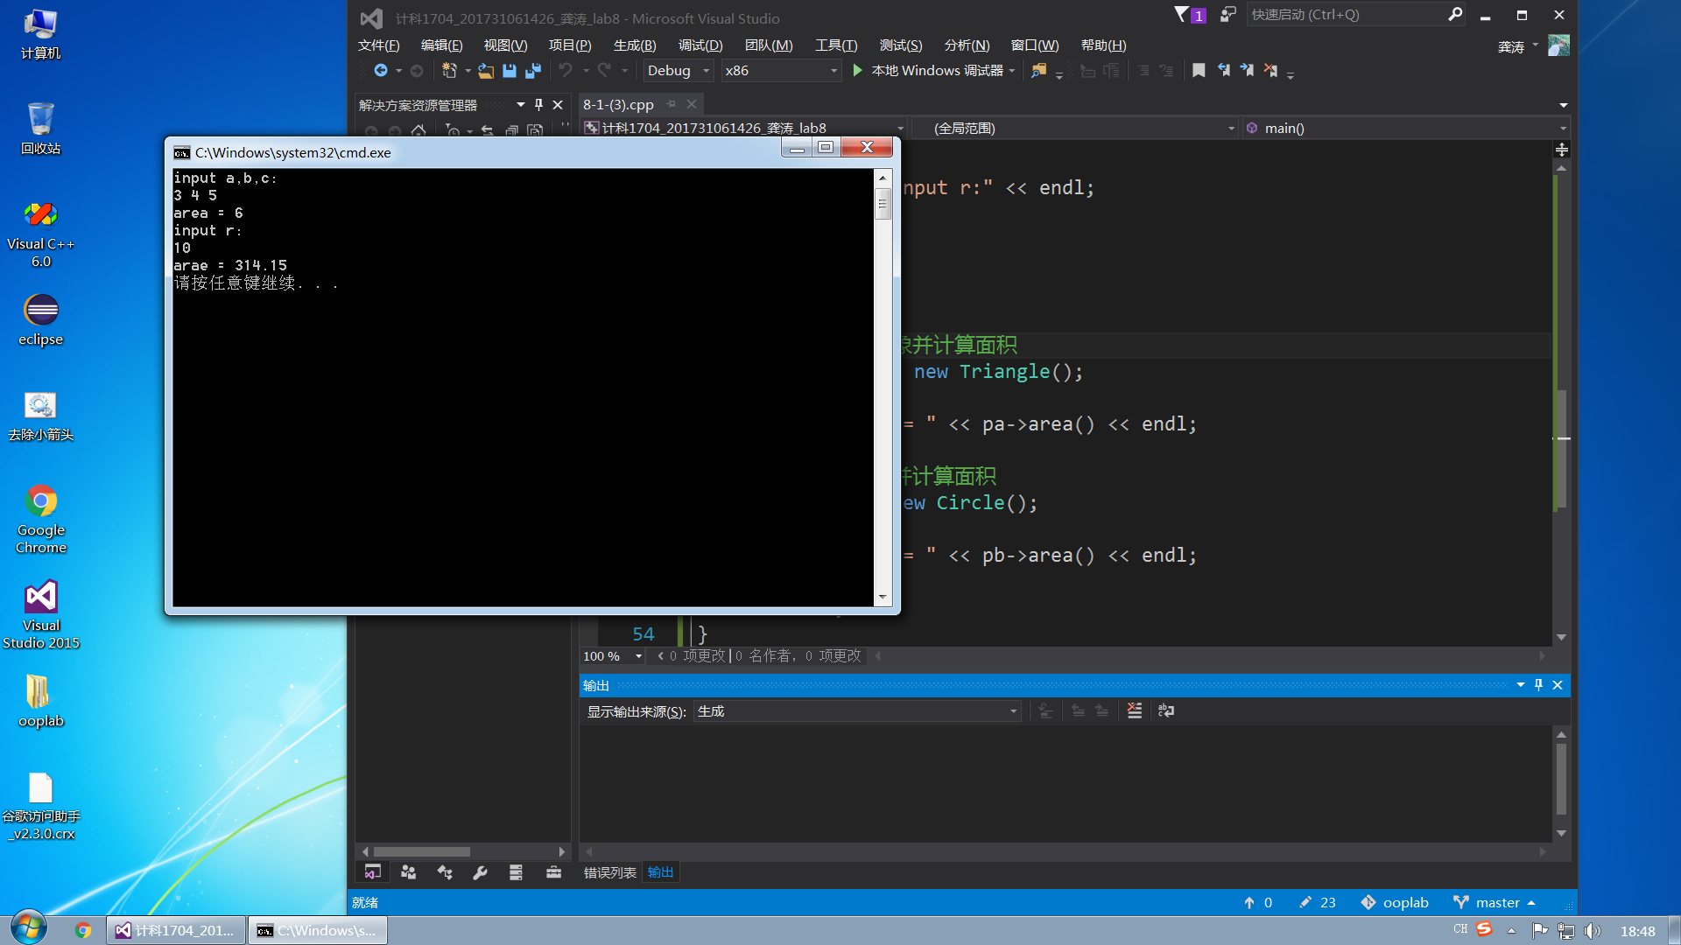
2．/*纯虚函数,抽象类,掌握纯虚函数的定义，了解抽象类的概念*/
#include<iostream>
#include<string>
using namespace std;
class Shape {
public:
virtual void draw() = 0; //纯虚函数（只有说明，没有实现。具体实现在派生类中）
~Shape() { cout<<"shape"<<endl;}
};
class Rectangle: public Shape {
public:
void draw() { cout<<"绘制矩形"<<endl; }
};
class Circle : public Shape {
public:
void draw() { cout<<"绘制圆"<<endl; }
~Circle() {cout<<"circle"<<endl;}
};
void main(void) {
Shape *p;
p = new Rectangle();
p->draw();
p=new Circle();
p->draw();
Rectangle r;
r.draw();
Circle c;
c.draw();
// Shape s; //错误
// s.draw(); //错误
}
- 预测输出结果，然后运行程序并说明：每条输出对应的调用语句，并说明为什么会这样调用。
p = new Rectangle();
p->draw();//调用rectangle中的draw函数
p = new Circle();
p->draw();//调用circle中的draw函数
Rectangle r;
r.draw();//调用rectangle中的draw函数
Circle c;
c.draw();//调用circle中的draw函数
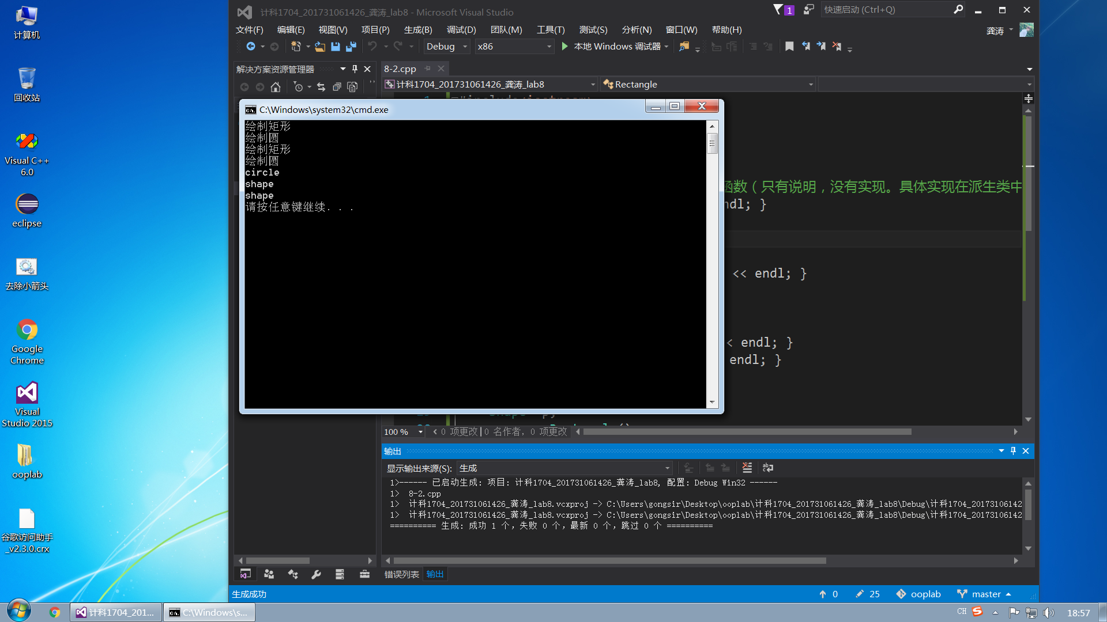
2）了解纯虚函数的定义形式和抽象类的概念。
纯虚函数定义：virtual 返回值类型 函数名(参数列表) = 0；
抽象类定义：含有纯虚函数的类被称为抽象类。抽象类只能作为派生类的基类，不能定义对象，但可以定义指针。在派生类实现该纯虚函数后，定义抽象类对象的指针，并指向或引用子类对象。
3）将main函数最后两句的注释去掉，编译为什么会出错，说明抽象类能不能实例化为对象。
答：抽象类不能实例化，即不可生成对象；
3．仿照2中抽象类和纯虚函数的定义方式，编写程序：
声明一个车vehicle的抽象类，它包含纯虚函数Run，Stop等成员函数，显示车的开和停止状态。由vehicle（作为虚基类）派生出自行车（bicycle）和汽车（motorcar）类，从bicycle和motorcar派生出摩托车（motorcycle）类，它们都有Run，Stop等成员函数。在main函数中声明bicycle、motorcar、motorcycle的对象，调用其Run(),Stop()，观察其执行情况。再分别用vechicle类型的指针来调用这几个对象的成员函数，观察输出结果。
源码：
#include<iostream>
using namespace std;

class vehicle {
public:
virtual void Run() = 0;
virtual void Stop() = 0;
};

class bicycle :public vehicle {
public:
void Run() {
cout << "bicycle is running." << endl;
}
void Stop() {
cout << "bicycle is stopping." << endl;
}
};

class motorcar :public vehicle {
public:
void Run() { cout << "motorcar is running." << endl; }
void Stop() { cout << "motorcar is stopping." << endl; }
};

class motorcycle:public motorcar,public bicycle,public vehicle {
public:
void Run() { cout << "motorcycle is running." << endl; }
void Stop() { cout << "motorcycle is stopping." << endl; }
};

int main() {
bicycle a;
motorcar b;
motorcycle c;
cout << "通过对象调用函数：" << endl;
a.Run();
a.Stop();
b.Run();
b.Stop();
c.Run();
c.Stop();
vehicle *pa, *pb, *pc;
cout << "通过基类指针调用函数：" << endl;
pa = &a;
pb = &b;
pc = &c;
pa->Run();
pa->Stop();
pb->Run();
pb->Stop();
pc->Run();
pc->Stop();
return 0;
}
运行结果：
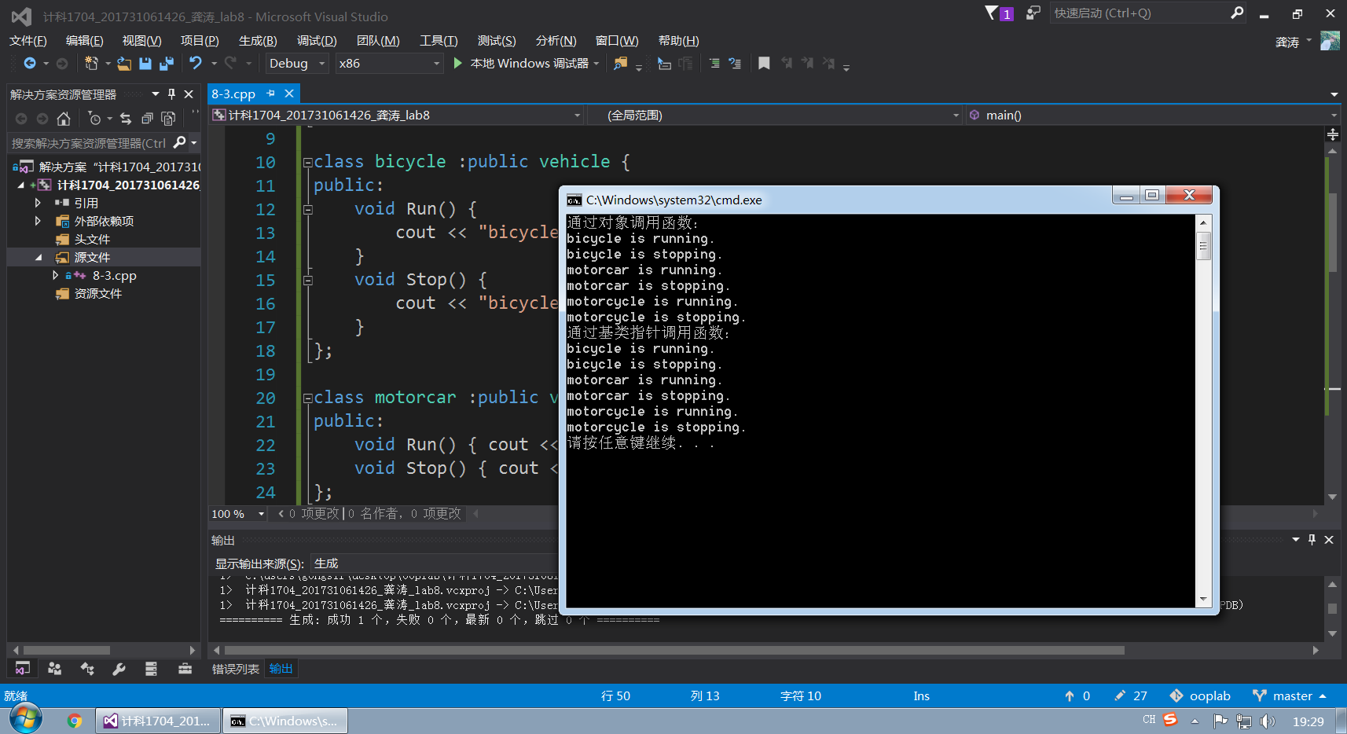

4．完成下列选择题
1、有如下程序：
#include<iostream>
using namespace std;
class GA{ public: virtual int f() { return 1; } };
class GB:public GA { public: virtual int f() { return 2; } };
void show(GA g){cout<<g.f();}
void display(GA &g){cout<<g.f();}
int main() {
GA a;
show(a);
display(a);
GB b;
show(b);
display(b);
return 0;
}
运行时的输出结果是______。
A．1111 B．1211 C．1112 D．1212
2、下列有关抽象类和纯虚函数的叙述中，错误的是______。
A．包含纯虚函数的类是抽象类，不能用来定义对象 B．抽象类的派生类若不实现纯虚函数，也是抽象类
C．纯虚函数的声明以"=0;"结束 D．纯虚函数有函数体
3、有以下程序：
#include <iostream>
using namespace std;
class B{ public: virtual void show(){ cout<<"B"; } } ;
class D: public B { public: void show() { cout<<"D"; } };
void fun1(B *ptr) { ptr->show(); }
void fun2(B &ref) { ref.show(); }
void fun3(B b ) { b.show(); }
int main(){
B b, *p=new D;
D d;
fun1(p);
fun2(b);
fun3(d);
return 0;
}
程序运行的输出结果是______。
A．BBB B．BBD C．DBB D．DBD
4、有如下程序：
#include <iostream>
using namespace std;
class Base{
public:
void output() { cout<<1;}
virtual void Print(){cout<<'B';}
};
class Derived : public Base{
public:
void output() { cout<<2;}
void Print() { cout<<'D';}
};
int main(){
Base *ptr=new Derived;
ptr->output();
ptr->Print();
delete ptr;
return 0;
}
程序的输出结果是______。
A．1B B．1D C．2B D．2D
5、虚函数支持多态调用，一个基类的指针可以指向派生类的对象，而且通过这样的指针调用虚函数时，被调用的是指针所指的实际对象的虚函数。而非虚函数不支持多态调用。有如下程序：
#include<iostream>
using namespace std;
class Base {
public:
virtual void f(){cout<< "f0+";}
void g() { cout<< "g0+";}
};
class Derived:public Base {
public:
void f(){cout << "f+";}
void g(){cout<< "g+";}
};
int main() {
Derived d;
Base *p=&d;
p->f(); p->g();
return 0;
}
运行时输出的结果是______。
A．f+g+ B．f0+g+ C．f+g0+ D．f0+g0+
6、下列情况中，不会调用拷贝构造函数的是______。
A．用一个对象去初始化同一类的另一个新对象时
B．将类的一个对象赋值给该类的另一个对象时
C．函数的形参是类的对象，调用函数进行形参和实参结合时
D．函数的返回值是类的对象，函数执行返回调用时7、下列有关继承和派生的叙述中，正确的是______。
A．如果一个派生类私有继承其基类，则该派生类中的成员不能访问基类的保护成员
B．派生类的成员函数可以访问基类的所有成员
C．基类对象可以赋值给派生类对象
D．如果派生类没有实现基类的一个纯虚函数，则该派生类是一个抽象类
8、有如下程序：
#include <iostream>
using namespace std;
class Base {
public:
void fun1(){cout<<"Base\n";}
virtual void fun2(){cout<<"Base\n";}
};
class Derived: public Base {
public:
void fun1(){cout<<"Derived\n";}
void fun2(){cout<<"Derived\n";}
};
void f(Base& b) { b.fun1(); b.fun2(); }
int main() {
Derived obj;
f(obj);
return 0;
}
这个程序的输出结果是______。
A． B． C． D．
Base Base Derived Derived
Base Derived Base Derived
9、下面是关于派生类声明的开始部分，其中正确的是______。
A．class virtual B:public A B．virtual class B:public A
C．class B:public A virtual D．class B:virtual public A
10、关于虚函数的描述中，正确的是______。
A．虚函数是一个static类型的成员函数
B．虚函数是一个非成员函数
C．基类中说明了虚函数后，派生类中将其对应的函数可不必说明为虚函数
D．派生类的虚函数与基类的虚函数具有不同的参数个数和类型
12、关于虚函数，下列表述正确的是______。
A．如果在重定义虚函数时使用了保留字virtual，则该重定义函数仍然是虚函数
B．虚函数不能声明为静态函数
C．虚函数不得声明为另一个类的友元函数
D．派生类必须重新定义基类的虚函数
13、虚函数主要是为了实现类的______。
A．封装性 B．抽象性 C．多态性 D．继承性
14、关于抽象类，下列表述正确的是______。
A．抽象类的成员函数至少有一个没有实现 B．派生类必须实现作为基类的抽象类中的纯虚函数
C．派生类不可能成为抽象类 D．抽象类不能用来定义对象
15、在C++中用来实现运行时多态性的是______。
A．重载函数 B．析构函数 C．构造函数 D．虚函数
16、一个类可以同时继承多个类，称为多继承。下列关于多继承和虚基类的表述中，错误的是______。
A．每个派生类的构造函数都要为虚基类构造函数提供实参
B．多继承时有可能出现对基类成员访问的二义性问题
C．使用虚基类可以解决二义性问题并实现运行时的多态性
D．建立最远派生类对象时，虚基类的构造函数会首先被调用
17、在一个类体的下列声明中，正确的纯虚函数声明是______。
A．virtual void vf()=0; B．void vf(int)=0;
C．virtual int vf(int); D．virtual void vf(int){}
19、关于类模板下列说法不正确的是______。
A．用类模板定义一个对象时，不能省略实际参数 B．类模板只是虚拟类型的参数
C．类模板本身在编译中不会生成任何代码 D．类模板的成员函数都是模板函数
20、虚函数的______可以不同。
A．函数体内容 B．返回类型 C．参数个数 D．函数名
实验报告要求
将以上各题的源程序、运行结果写在该题后面；把实验中遇到的问题、解决问题的方法，以及实验过程中的心得体会，写在下面的空白中。

